Nyhetsbrev NKDB – nr. 10 2020

Heia igjen!

Denne gang finner du både et nytt Min historie-intervju og en ny rådgiverprat på Dovblindhet.no. I «Ahmads drømmer» forteller tjuesjuåringen Ahamad Abo Rebeieh, som er fra Syria og født med Sticklers syndrom, om hvordan det har vært å komme til Norge som flyktning.
Helt nederst i saken ligger en liten video med Ahmad og hans blinde kone Raneem hvor de viser fram deres digitale hobby. Denne videoen finner du også på vår YouTub-konto.
Livchristin Klefstad er en av våre mest erfarne rådgivere, les om hvordan koronakrisen har påvirket henne og hva som gir henne øyeblikksglede i intervjuet «Liker nærkontakt».
Hvordan bør man forberede og gjennomføre koronatesting av personer med syns- og hørselsnedsettelse? I saken «Korona-testing ved døvblindhet» finner du en brosjyre som gir deg svarene på disse spørsmålene.
Du finner ellers kvalitetssikret informasjon og oversikt over råd og regler om koronaviruset (SARS-Cov-2) her på helsenorge.no.

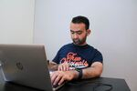 | Ahmads drømmer  Ahmad Abo Rebeieh (27) fra Syria håper at teknologiske fremskritt vil hjelpe ham og andre døvblinde i fremtiden.

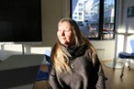 | Liker nærkontakt  Selv om Livchristin Klefstad ikke trives med økt skjermbruk og sosial distansering, løser hun digitale problemer med friskt mot.

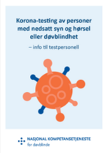 | Korona-testing ved døvblindhet  Sansetap gjør at testsituasjonen for de med nedsatt syn og hørsel/døvblindhet blir ekstra utfordrende. Vi har lagd kort informasjon til testpersonell om korona-testing.

Følg oss på Facebook, Instagram, Twitter og YouTube

